**La Société Avicole Haut-Marnaise**

**organise son exposition nationale avicole**

**Les 4 et 5 Octobre 2025**

**Jardin du Conseil Départemental**

**1 Rue du Commandant Hugueny**

**52000 CHAUMONT**

**Championnat régional du Lapin Japonais et des Lapins à Dessins**

Rencontre interrégionale du Lapin Fauve de Bourgogne

Rencontre régionale du Lapin Argenté

*Partenaires de la course aux points*

**Championnat régional de la Poule Sabelpoot**

**Championnat régional des Poules Pékin et Cochin**

Rencontre interrégionale de la Poule Sussex et de la Poule Brahma

**Championnat interrégional du Lynx**

Rencontre interrégionale du Texan

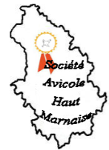

**Règlement :**

**Art.1 : Calendrier de l’exposition**

Le programme de l’exposition est fixé comme suit :

|  |  |
| --- | --- |
| Réception des animaux | Le Jeudi 2 Octobre de 9h à 19h |
| Jugement à huis clos | Le Vendredi 3 Octobre 2025 |
| Inauguration | Le Samedi 4 Octobre 2025 à 11h30 |
| Ouverture au public | Le Samedi 4 Octobre de 9h à 18h  Le Dimanche 5 Octobre de 9h à 17h |
| Remise des prix | Le Dimanche 5 Octobre à 16h30 |
| Délogement des animaux | Le Dimanche 5 Octobre à partir de 17h |

**Fermeture du Bureau des Ventes le Dimanche 5 Octobre à 16h30**

**Art.2 :** Tous les éleveurs-sélectionneurs sont admis à participer à l’exposition. Tous les membres de la Société Avicole Haut-Marnaise vous souhaitent la bienvenue.

**Art.3 :** Les exposant devront adresser **leur fiche d’inscription**, lisiblement remplie, accompagnée du règlement **par chèque à l’ordre de la SAHM** à l’adresse suivante :

**Mme Elodie ROBIN – 12 Rue Glapigny – 52140 SARREY**

**Clôture des inscriptions le Vendredi 5 Septembre 2025**

**Art.4 : Droits d’inscription**

|  |  |
| --- | --- |
| Unités (toutes catégories) | 3,00 € |
| Couples uniquement ornements (canard)  Cage 50 cm | 3,00 € |
| Couples uniquement ornements (canard)  Cage 1m | 4,00 € |
| Trio (volailles : 1M + 2F) | 4,00 € |
| Parquet(s) (volailles : 1M + 4F) | 6,00 € |
| Catalogue et frais de secrétariat (obligatoire) | 5,00€ |

**Art.5 : Mesures sanitaires**

Les animaux exposés sont soumis à la réglementation sanitaire en vigueur. Un contrôle sanitaire sera réalisé par le vétérinaire désigné.

Tout animal, déclaré suspect de maladie lors du contrôle vétérinaire ou pendant l’exposition sera mis en quarantaine, ainsi que les animaux qui se trouvaient dans le même emballage, sans qu’aucune restitution de prix ne puisse être réclamée.

Les éleveurs de pigeons et volailles devront fournir **un certificat de vaccination contre la maladie de Newcastle** ainsi que **l’attestation sur l’honneur de l’exposant** sont à joindre à l’inscription.

**Joindre impérativement à l’inscription :**

**Déclaration sur l’honneur de vaccination contre la maladie de Newcastle**

**+**

**Attestation sur l’honneur de l’exposant**

**Art.6 :** Les membres de l’association se chargent de l’enlogement, la nourriture et les soins aux animaux. Il n’est responsable ni des décès et des vols qui pourraient survenir aux exposants et à leurs animaux.

Le ramassage des œufs pendant l’exposition est interdit.

**Art.7 : Emballage et transport**

Le transport est à la charge de l’exposant. La société ne se chargera d’aucun retour.

**Art.8 : Présentation des animaux**

Tous les sujets exposés devront être nés en 2023-24-25 :

* Être tatoués pour les lapins qui devront également porter dans une oreille le n° de la cage au crayon feutre noir.
* Être bagués pour les volailles et les pigeons, sauf pour Carriers, Dragons, pour lesquels il n’existe pas de limite d’âge.
* Être identifiés par une pastille ou sparadrap pour les cobayes.

Tous les sujets exposés porteurs d’un signe distinctif ou trace de fraude ne seront pas jugés. **Les lapins, cobayes et pigeons texans seront pesés.**

**L’exposant retirant pour une cause quelconque, un ou plusieurs sujets après son inscription, ne peut les remplacer par d’autres, ni prétendre au remboursement.**

Pour éviter toute erreur, les éleveurs devront préciser sur leurs feuilles d’inscriptions : grandes races, races moyennes, petites races ou races naines.

**Art.9 : Vente des animaux**

Les exposants, sur la feuille d’inscription, indiquent leur prix de vente. **Ce prix sera majoré de 15% par les soins de la Société Avicole Haut-Marnaise et figurera comme tel dans le catalogue.**

Les parquets et volières seront vendus au prix de l’ensemble et non par unité.

La mention à vendre sera portée sur le carton de jugement ainsi que les appréciations du jury.

**Toutes les ventes doivent obligatoirement se faire par le bureau des ventes de l’exposition.**

**Annulation de vente, tout exposant désirant annuler la vente, devra obligatoirement le signaler le jour de l'engagement, une fois ce délai écoulé, il lui faudra procéder à une opération de rachat et s’acquitter des 15% revenant à la société organisatrice.**

**Art.10 : Jugement**

Le jury est composé de juges officiels, leurs décisions restent sans appel. Le jugement aura lieu à huis clos.

**Art.11 : Délogements**

**Les sujets ne peuvent être sortis des cages sans la présence d’un membre responsable de la SAHM.**

**Les G.P.E vendus ne pourront pas être délogés avant la fermeture de l’exposition (Dimanche à 17h)**

**Le délogement se fera selon un ordre établi en fonction de la distance du lieu de résidence de l’exposant.**

**Art.12 : Récompenses**

Chaque exposant recevra une plaque souvenir.

Les récompenses seront remises le Dimanche à 16h30.

**Art.13 :** Réclamations Toute réclamation qui ne sera pas faite au Président de l’association dans les dix jours après clôture, ne pourra pas être prise en considération.

**Art.14 :** En cas de litige, le Président a pleins pouvoirs de décision pour les problèmes.

**Art.15 :** Tous les exposants, par le fait de leur demande d’inscription à l’exposition, déclarent adhérer au présent règlement et s’engagent à s’y conformer.



**EXPOSITION NATIONALE D’AVICULTURE DE CHAUMONT**

Organisée par la Société Avicole Haut-Marnaise

Partenaire de la course aux points

**Les Samedi 4 et Dimanche 5 OCTOBRE 2025**

**Déclaration d’inscription**

Mr – Mme …………………………………………...…............................................................................

N° et Rue ……………………………...……………………………………………………………………….

Code Postal ……………………………… Ville ………………………………….....……………………….

Mail ………………………………………………………………….N°tel …..…/…..…/…..…/….…./.….…

Le retour des animaux se fera par :

* Votre association (précisez le nom du responsable du groupage)

Mr/Mme ………………………………………………………………………………

|  |  |  |  |
| --- | --- | --- | --- |
| DROITS D’INSCRIPTION | | | OBSERVATIONS |
|  | Prix unitaire | Total |  |
| Unité(s) toutes catégories | 3,00 € |  |
| Couples uniquement ornements (canard)  Cage 50 cm | 3,00 € |  |
| Couples uniquement ornements (canard)  Cage 1m | 4,00 € |  |
| Trio (volailles : 1M + 2F) | 4,00 € |  |
| Parquet(s) (volailles : 1M + 4F) | 6,00 € |  |
| Catalogue et frais de secrétariat (obligatoire) |  | 5,00 € |
| TOTAL = | |  |  |

* Vous-même

Adresser le montant des droits d’inscription **à l’ordre de la SAHM** en même temps que la déclaration à :

**Mme Elodie ROBIN – 12 Rue Glapigny – 52140 SARREY**

Tel : 06.76.24.46.66

Mr Hervé MARLAUD : 06.72.76.14.39

Mail : [societeavicole52@gmail.com](mailto:societeavicole52@gmail.com)

**Clôture des inscriptions le Vendredi 5 Septembre 2025**

|  |  |  |  |  |
| --- | --- | --- | --- | --- |
| Nom et Prénom ………………….…………………………………………………………. | | | | |
| **Sexe**  **M**:Mâle  **F** : Femelle  **C**: Couple  **P**: Parquet **T** : Trio | **A**: Adulte  **J**: Jeune | Race – Variété – Couleur  GR – RM – PR - RN | PE | Prix de vente |
|  |  |  |  |  |
|  |  |  |  |  |
|  |  |  |  |  |
|  |  |  |  |  |
|  |  |  |  |  |
|  |  |  |  |  |
|  |  |  |  |  |
|  |  |  |  |  |
|  |  |  |  |  |
|  |  |  |  |  |
|  |  |  |  |  |
|  |  |  |  |  |
|  |  |  |  |  |
| Fait le : ……/……/…... Signature : |  |  |  |  |
|  |  |  |  |  |
|  |  |  |  |  |
|  |  |  |  |  |
|  |  |  |  |  |
|  |  |  |  |  |
|  |  |  |  |  |
|  |  |  |  |  |
|  |  |  |  |  |
|  |  |  |  |  |
|  |  |  |  |  |
|  |  |  |  |  |
|  |  |  |  |  |
|  |  |  |  |  |

**Joindre impérativement à l’inscription :**

**Déclaration sur l’honneur de vaccination contre la maladie de Newcastle (Annexe 1)**

**+ Attestation sur l’honneur de l’exposant (Annexe 2)**

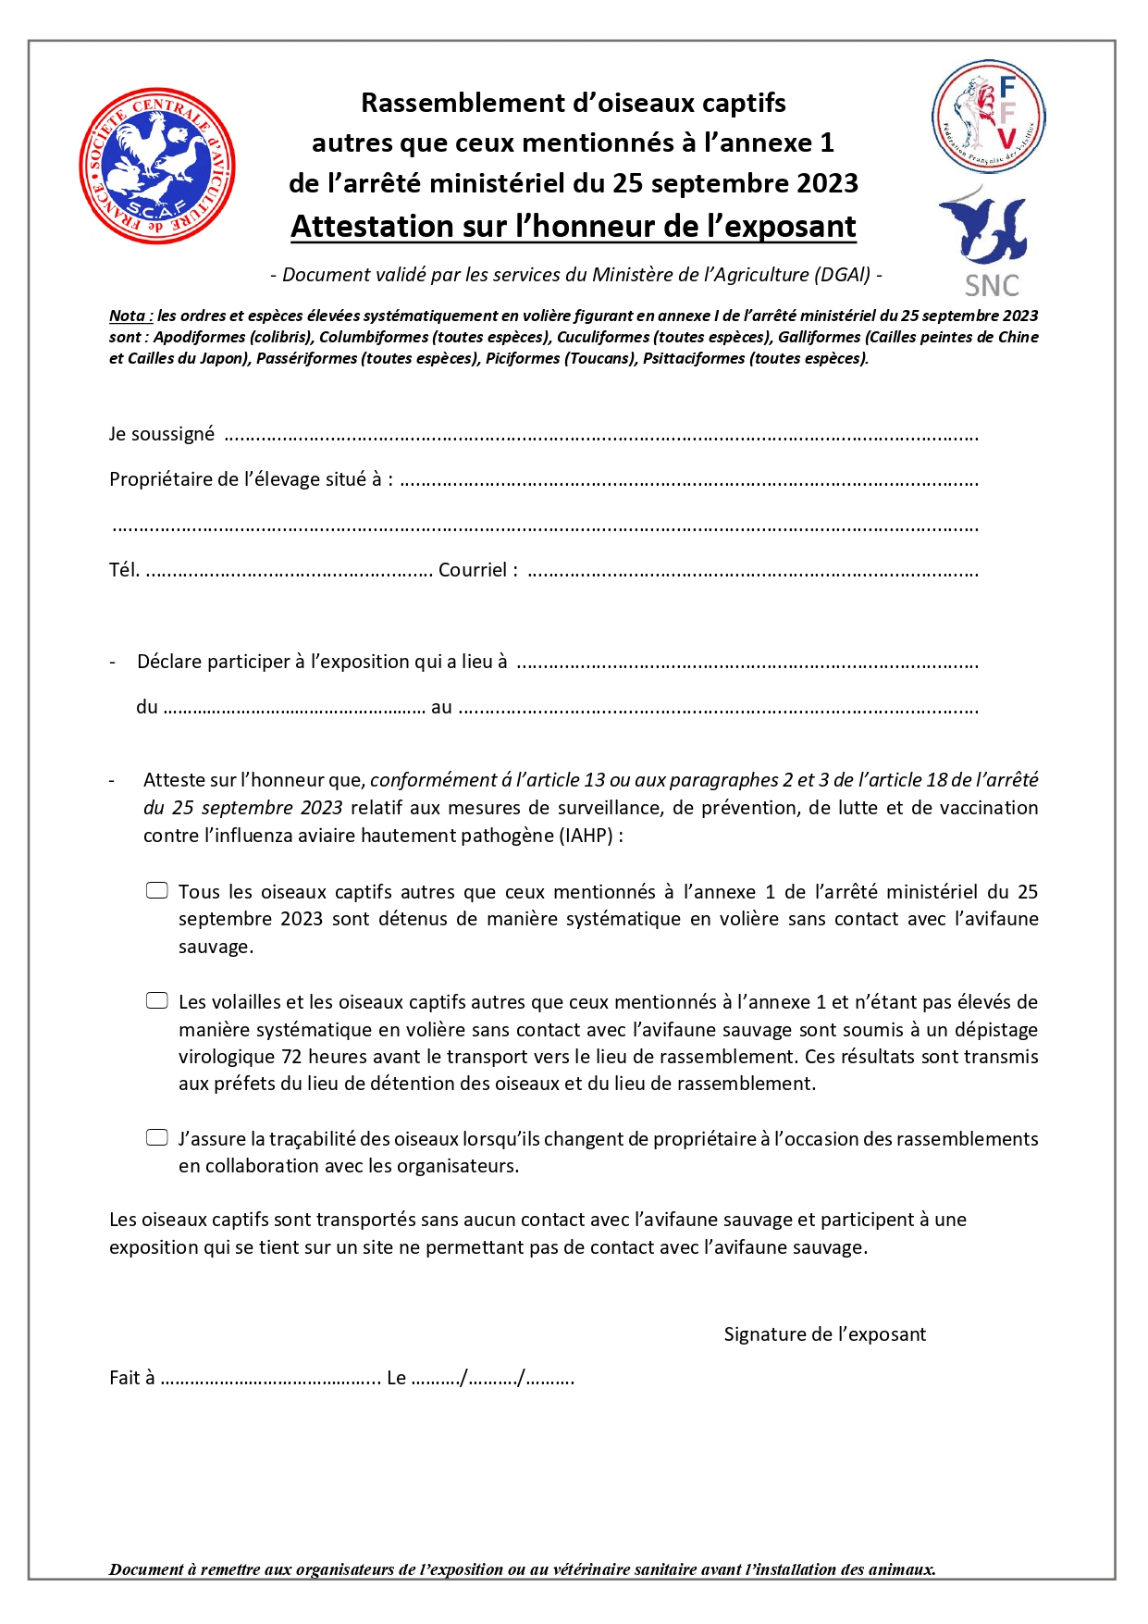**ANNEXE 1**

Fait le : ……/……/…... Signature :

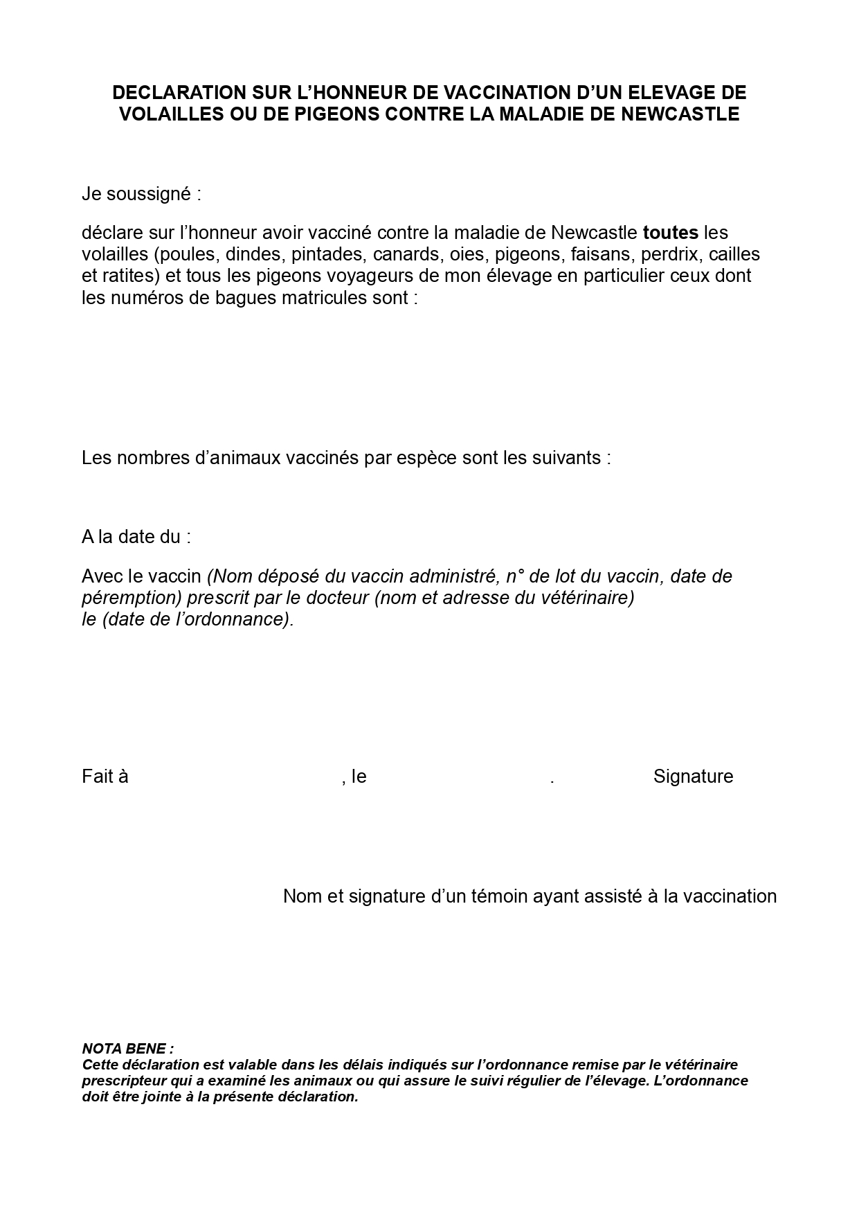**ANNEXE 2**